UBND THÀNH PHỐ HỒ CHÍ MINH | CỘNG HÒA XÃ HỘI CHỦ NGHĨA VIỆT NAM
TRƯỜNG CAO ĐẲNG KỸ THUẬT | Độc lập - Tự do - Hạnh phúc
LÝ TỰ TRỌNG TP. HỒ CHÍ MINH

ĐỀ THI KẾT THÚC HỌC PHẦN LÝ THUYẾT
HỌC KỲ: II NĂM HỌC: 2015 – 2016

Bậc đào tạo: Trung cấp chuyên nghiệp (12+2)
Học phần: Hệ thống điện thân xe
Lớp: 14TC-Ô (lớp riêng) Ngày thi: ____ / ____ / 2016
Thời gian thi: 90 phút (không kể thời gian phát đề)

(Thí sinh không được sử dụng tài liệu)
Đề số 02

Câu 1: (2,5 điểm)
- Vẽ sơ đồ mạch điện hệ thống chiếu sáng dương chờ (lấy mát qua công tắc đèn)? (1đ)
- Viết nguyên lý hoạt động của mạch điện khi công tắc máy bật On, công tắc chính bật head, công tắc chuyển bật High? (1,5đ)
Câu 2: (2,5 điểm)
- Vẽ sơ đồ mạch điện hệ thống tín hiệu sử dụng công tắc Hazard rời? (1đ)
- Viết nguyên lý hoạt động của mạch điện khi công tắc máy bật Off, công tắc Hazard bật On, công tắc rẽ bật Off? (1,5đ)
Câu 3: (2,5 điểm)
- Vẽ sơ đồ mạch điện hệ thống khởi động? (1đ)
- Viết nguyên lý hoạt động của mạch điện khi hệ thống hoạt động ở chế độ giữ? (1,5đ)
Câu 4: (2,5 điểm)
- Vẽ sơ đồ mạch điện hệ thống gạt nước có chế độ Low, High, Off và công tắc dạng cam? (1đ)
- Viết nguyên lý hoạt động của mạch điện khi hệ thống hoạt động ở chế độ Low sau đó chuyển qua chế độ Off? (1,5đ)
_______Hết_______

GHI CHÚ: CÁN BỘ COI THI KHÔNG ĐƯỢC GIẢI THÍCH GÌ THÊM.

TRƯỞNG KHOA TRƯỞNG BỘ MÔN GIẢNG VIÊN RA ĐỀ
(Ký tên và ghi rõ họ tên) (Ký tên và ghi rõ họ tên) (Ký tên và ghi rõ họ tên)

UBND THÀNH PHỐ HỒ CHÍ MINH | CỘNG HÒA XÃ HỘI CHỦ NGHĨA VIỆT NAM
TRƯỜNG CAO ĐẲNG KỸ THUẬT | Độc lập - Tự do - Hạnh phúc
LÝ TỰ TRỌNG TP. HỒ CHÍ MINH

ĐÁP ÁN ĐỀ THI KẾT THÚC HỌC PHẦN LÝ THUYẾT
HỌC KỲ: II NĂM HỌC: 2015 – 2016

Bậc đào tạo: TCCN (12+2)
Học phần: Hệ thống điện thân xe
Lớp: 14TC-Ô Ngày thi: ____ / ____ / 2016
Thời gian thi: 90 phút (không kể thời gian phát đề)

(Thí sinh không được sử dụng tài liệu)
Đề số 01

Câu | Ý | Đáp án | Điểm
1 |  |  | 2,5
 | a |  | 1,0
 | b | (+) ắc-quy W2 A13 A11 mát, rơ-le đóng 2 tiếp điểm 3 và 4 lúc đó có dòng từ: (+) ắc-quy 4', 3' cầu chì đèn phaA12A3mát  Đèn pha sáng.  Đồng thời: (+) ắc-quytiếp điểm rơ-le đèn đầuđèn cốtđèn báo phamát  Đèn báo pha trên táp-lô sáng | 0,5  0,5  0,5
2 |  |  | 2,5
 | a |  | 1,0
 | b | Khi công – tắc máy ở vị trí Off, và công – tắc Hazard On: (+) ắc – quyB2 chân B của bộ chớp chân L của bộ chớp TB, TL, TR các đèn xi-nhanmát  Các đèn xi-nhan sáng tắt. | 1,0  0,5
3 |  |  | 2.5
 | a |  | 1
 | b | Khi hoạt động ở chế độ kéocực 30 và cực C nối nhaucuộn kéo bị đẳng thế dương 2 đầu  Cuộn kéo không có điện  Đồng thời:  (+) ắc-quyST công tắc máychân 50 máy khởi độngcuộn giữ mát  Chỉ cuộn giữ có điện  Ở chế độ giữ chỉ cuộn giữ có điện | 0,5  0,5  0,5
4 |  |  | 2.5
 | a | 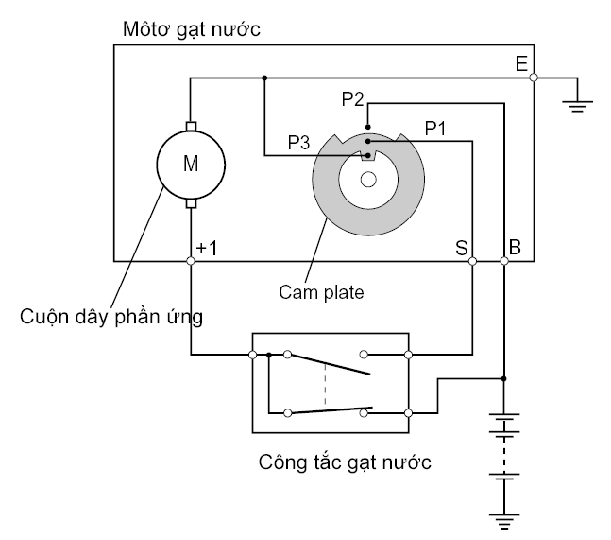 | 1,0
 | b | Khi bật Low:  (+) ắc-quycông tắc gạt nướcchổi than +1mátmô-tơ quay chậm  Gạt về Off  Đường qua công tắc gạt nước bị hở  (+) ắc-quyB công tắc camP2P1công tắc gạt nướcchân +1 mô-tơ gạt nướcmát mô-tơ quay chậm  Khi đến điểm dừng P2 không nối P1 mô-tơ ngừng hoạt động | 0,5  0,5  0,5
TỔNG CỘNG |  |  | 10

TRƯỞNG BỘ MÔN GIẢNG VIÊN RA ĐỀ
(Ký và ghi rõ họ tên) (Ký và ghi rõ họ tên)

